ВАРИАНТ№1

1. Сила тока в проводнике ….
А. Обратно пропорциональна напряжению на его концах.
Б. Больше напряжения на его концах.
В. Равна напряжению на его концах.
Г. Меньше напряжения на его концах.
Д. Прямо пропорциональна напряжению на его концах.

2. На графике представлены зависимости силы тока от напряжения для нескольких резисторов. Сопротивление какого из них самое большое?
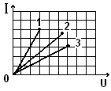
А. 1
Б. 2
В. 3
Г. Сопротивление всех резисторов
одинаковое.

3. Напряжение на концах проводника уменьшили в 2 раза и время прохождения тока уменьшили в 2 раза. Изменилась ли сила тока в цепи?
А. Увеличилась в 4 раза. Б. Увеличилась в 2 раза
В. Не изменилась. Г. Уменьшилась в 2 раза.

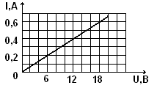
4. На рисунке изображен график зависимости силы тока от напряжения. Определите по графику силу тока при напряжении 12В.
А. 0,6А. Б. 0,5А. В. 0,4А.
Г. 0,3А. Д. 0,2А. Е. 0,1А.

5. Определите по графику, при каком напряжении сила тока равна 0,5А.
А. 18В. Б. 17В. В. 16В. Г. 15В. Д. 14В. Е. 13В.

ВАРИАНТ№2

1. Сила тока в цепи зависит ….
А. Только от свойств проводника.
Б. Только от напряжения на концах проводника.
В. От напряжения и свойств проводника.
Г. От времени, в течение которого идет ток.

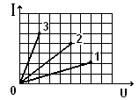
2. На графике представлена зависимость силы тока от напряжения для нескольких резисторов. Сопротивление какого из них самое малое?
А. Сопротивление всех резисторов одинаковое.
Б. 1
В. 2
Г. 3

3. Напряжение на концах проводника увеличили в 2 раза, а время прохождения тока уменьшили в 2 раза. Изменилась ли сила тока в цепи?
А. Увеличилась в 4 раза. Б. Увеличилась в 2 раза
В. Не изменилась. Г. Уменьшилась в 2 раза.

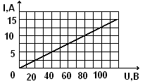
4. . На рисунке изображен график зависимости силы тока от напряжения. Определите по графику силу тока при напряжении 60В.
А. 5А. Б. 10А. В. 15А.
Г. 2,5А. Д. 7,5А.

5. . Определите по графику, при каком напряжении сила тока равна 12,5А.
А. 120В. Б. 110В. В. 100В. Г. 90В. Д. 80В.

ВАРИАНТ№3

1. Сопротивление проводника характеризует ….
А. Источник тока.
Б. Свойства проводника.
В. Работу электрического поля по перемещению заряда.

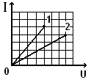
2. На графике представлена зависимость силы тока от напряжения для нескольких резисторов. Сопротивление какого из них самое малое?
А. 1
Б. 2
В. Сопротивления резисторов
одинаковы.

3. Напряжение на концах проводника не меняли, а время прохождения тока уменьшили в 2 раза. Изменилась ли сила тока в цепи?
А. Уменьшилась в 2 раза. Б. Увеличилась в 2 раза.
В. Не изменилась.

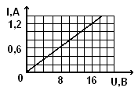
4. На рисунке изображен график зависимости силы тока от напряжения. Определите по графику силу тока при напряжении 16В.
А. 0,9А. Б. 1А. В. 1,1А.
Г. 1,2А. Д. 1,3А. Е. 1,4А.

5. Определите по графику, при каком напряжении сила тока равна 0,3А.
А. 2В. Б. 4В. В. 5В. Г. 6В. Д. 8В.

ВАРИАНТ№4

1. Сила тока в проводнике ….
А. Прямо пропорциональна напряжению на его концах.
Б. Больше напряжения на его концах.
В. Равна напряжению на его концах.
Г. Меньше напряжения на его концах.
Д. Обратно пропорциональна напряжению на его концах.

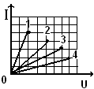
2. На графике представлена зависимость силы тока от напряжения для нескольких резисторов. Сопротивление какого из них самое малое?
А. Сопротивление всех резисторов одинаковое.
Б. 1
В. 2
Г. 3
Д. 4

3. Напряжение на концах проводника увеличили в 2 раза и время прохождения тока увеличили в 2 раза. Изменилась ли сила тока в цепи?
А. Увеличилась в 4 раза. Б. Увеличилась в 2 раза
В. Не изменилась. Г. Уменьшилась в 2 раза.

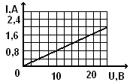
4. На рисунке изображен график зависимости силы тока от напряжения. Определите по графику силу тока при напряжении 10В.
А. 0,2А. Б. 0,4А. В. 0,8А.
Г. 1,2А. Д. 1,6А. Е. 2,4А

5. Определите по графику, при каком напряжении сила тока равна 1,2А.
А. 10В. Б. 12В. В. 14В. Г. 15В. Д. 16В. Е. 18В.
ВАРИАНТ№5

1. Сила тока в цепи зависит ….
А. От времени, в течение которого идет ток.
Б. Только от свойств проводника.
В. Только от напряжения на концах проводника.
Г. От напряжения и свойств проводника.

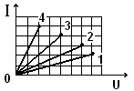
2. На графике представлена зависимость силы тока от напряжения для нескольких резисторов. Сопротивление какого из них самое большое?
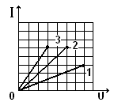
А. Сопротивление всех резисторов одинаково.
Б. 1
В. 2
Г. 3

3. Напряжение на концах проводника уменьшили в 2 раза, а время прохождения тока оставили без изменения. Изменилась ли сила тока в цепи?
А. Уменьшилась в 2 раза. Б. Увеличилась в 2 раза.
В. Не изменилась.
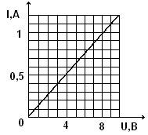
4. На рисунке изображен график зависимости силы тока от напряжения. Определите по графику силу тока при напряжении 4В.
А. 0,1А Б. 0,2А В. 0,3А
Г. 0,4А Д. 0,5А Е. 0,6А

5. Определите по графику, при каком напряжении сила тока равна 0,75А.
А. 8В Б. 7В В. 6В Г. 5В Д. 4В Е. 3В
ВАРИАНТ№6

1. Сопротивление проводника характеризует ….
А. Свойства проводников.
Б. Работу электрического поля по перемещению заряда.
В. Источник тока.

2. На графике представлена зависимость силы тока от напряжения для нескольких резисторов. Сопротивление какого из них самое малое?
А. 1
Б. 2
В. 3
Г. 4
Д. Сопротивление всех резисторов одинаково.

3. Напряжение на концах проводника не изменяли, а время прохождения тока увеличили в 2 раза. Изменилась ли сила тока в цепи?
А. Уменьшилась в 2 раза. Б. Увеличилась в 2 раза.
В. Не изменилась.
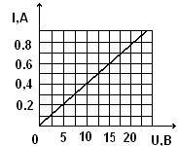
4. На рисунке изображен график зависимости силы тока от напряжения. Определите по графику силу тока при напряжении 5В.
А. 0,1А Б. 0,2А В. 0,3А
Г. 0,4А Д. 0,5А Е. 0,6А

5. Определите по графику, при каком напряжении сила тока равна 0,7А.
А. 16В Б. 16,5В В. 17В Г. 17,5В Д. 18В Е. 20В

